**Tugas Interstitial Admob**

Workshop Produksi Game III

Tugas – 10



Oleh :

Zsalsabilla Pasya Edelani

4210181008

**Program Studi D4 Teknologi Game**

**Departemen Teknologi Multimedia Kreatif**

**Politeknik Elektronika Negeri Surabaya**

**2019**

**Modifikasi Sprite Sheet dan Parallax Background**

**Studi Kasus.**

1. **Interstital Admob.**

Pada workshop kali ini kita akan memodifikasi game sederhana yaitu Breakout Game dengan tambahan Interstital Admob begitu pemain mengulang permainan. Semuanya akan dilakukan pada Android Studio dengan menggunakan script yang diberikan pada file pdf.

1. **Hal-hal yang akan dimodifikasi.**

* Interstitial Admob.

**Langkah-langkah.**

Projek kali ini dikerjakan pada Android Studio menggunakan Java. Dibutuhkan emulator juga, maka lebih baik untuk menyelesaikan unduhan tools yang diperlukan terlebih dahulu sebelum memulai.

1. Pada project sebelumnya tambahkan kode berikut pada bagian Graddle > build,graddle.

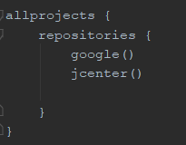

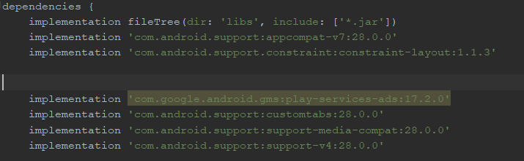

Source : screenshot | Caption : level project (atas) dan level module (bawah).

1. Tambahan kode pada bagian android manifest.



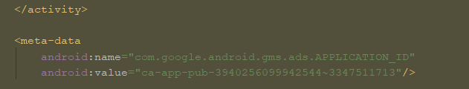

Source : screenshot| Caption : Untuk memberikan akses mengakses internet (atas), untuk mengakses admob (bawah).

1. Pada MainActivity tambahkan kode berikut ini.

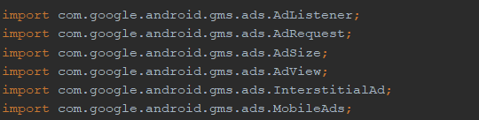



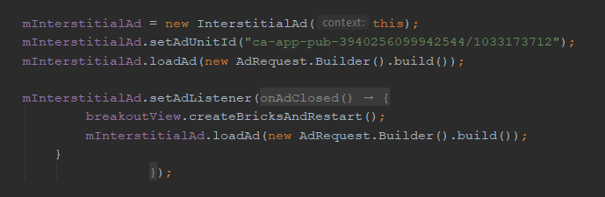

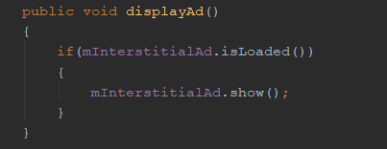

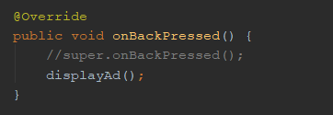

Source : screenshot| Caption : Kode Import library admob (1), kode deklarasi variable ad pada kelas Main Activity (2), kode untuk melakukan load dan kode modifikasi saat ad ditutup (3), kode memunculkan ad (4), kode memanggil ad saat pemain menekan tombol back untuk re-start (5).

**Keluaran Program.**

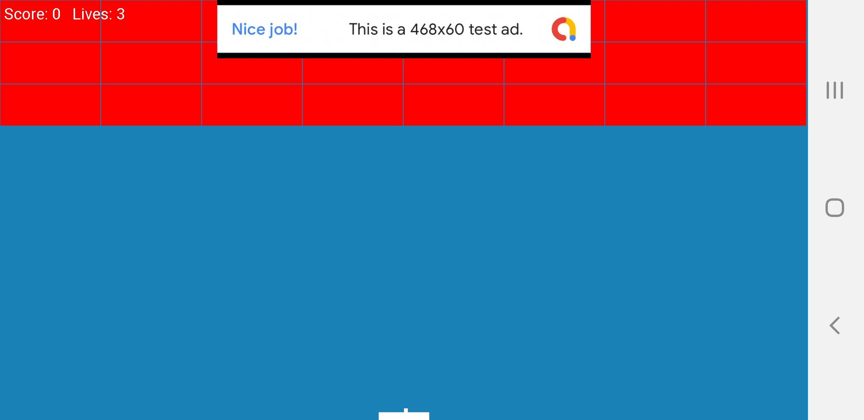

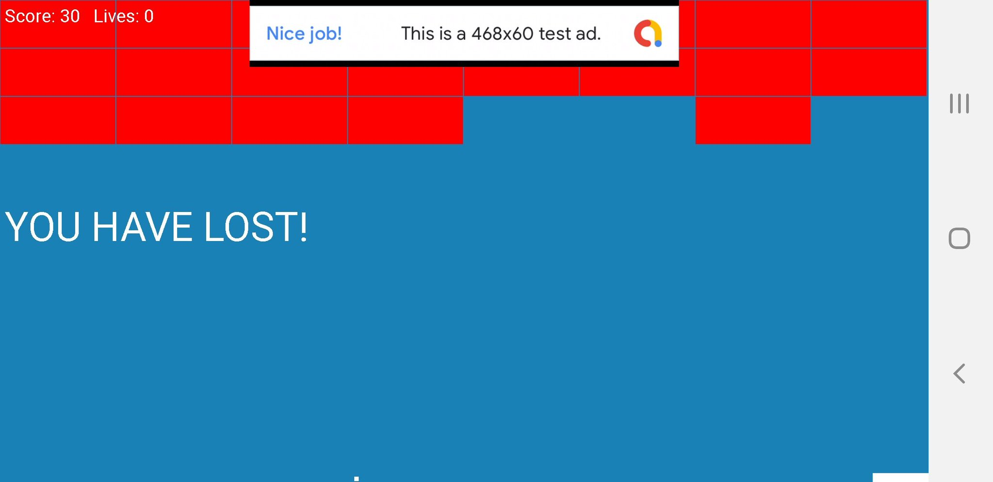

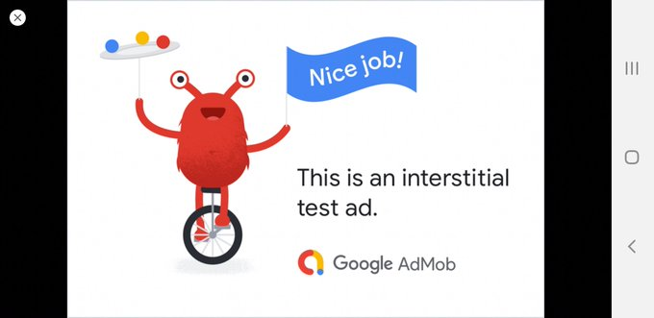

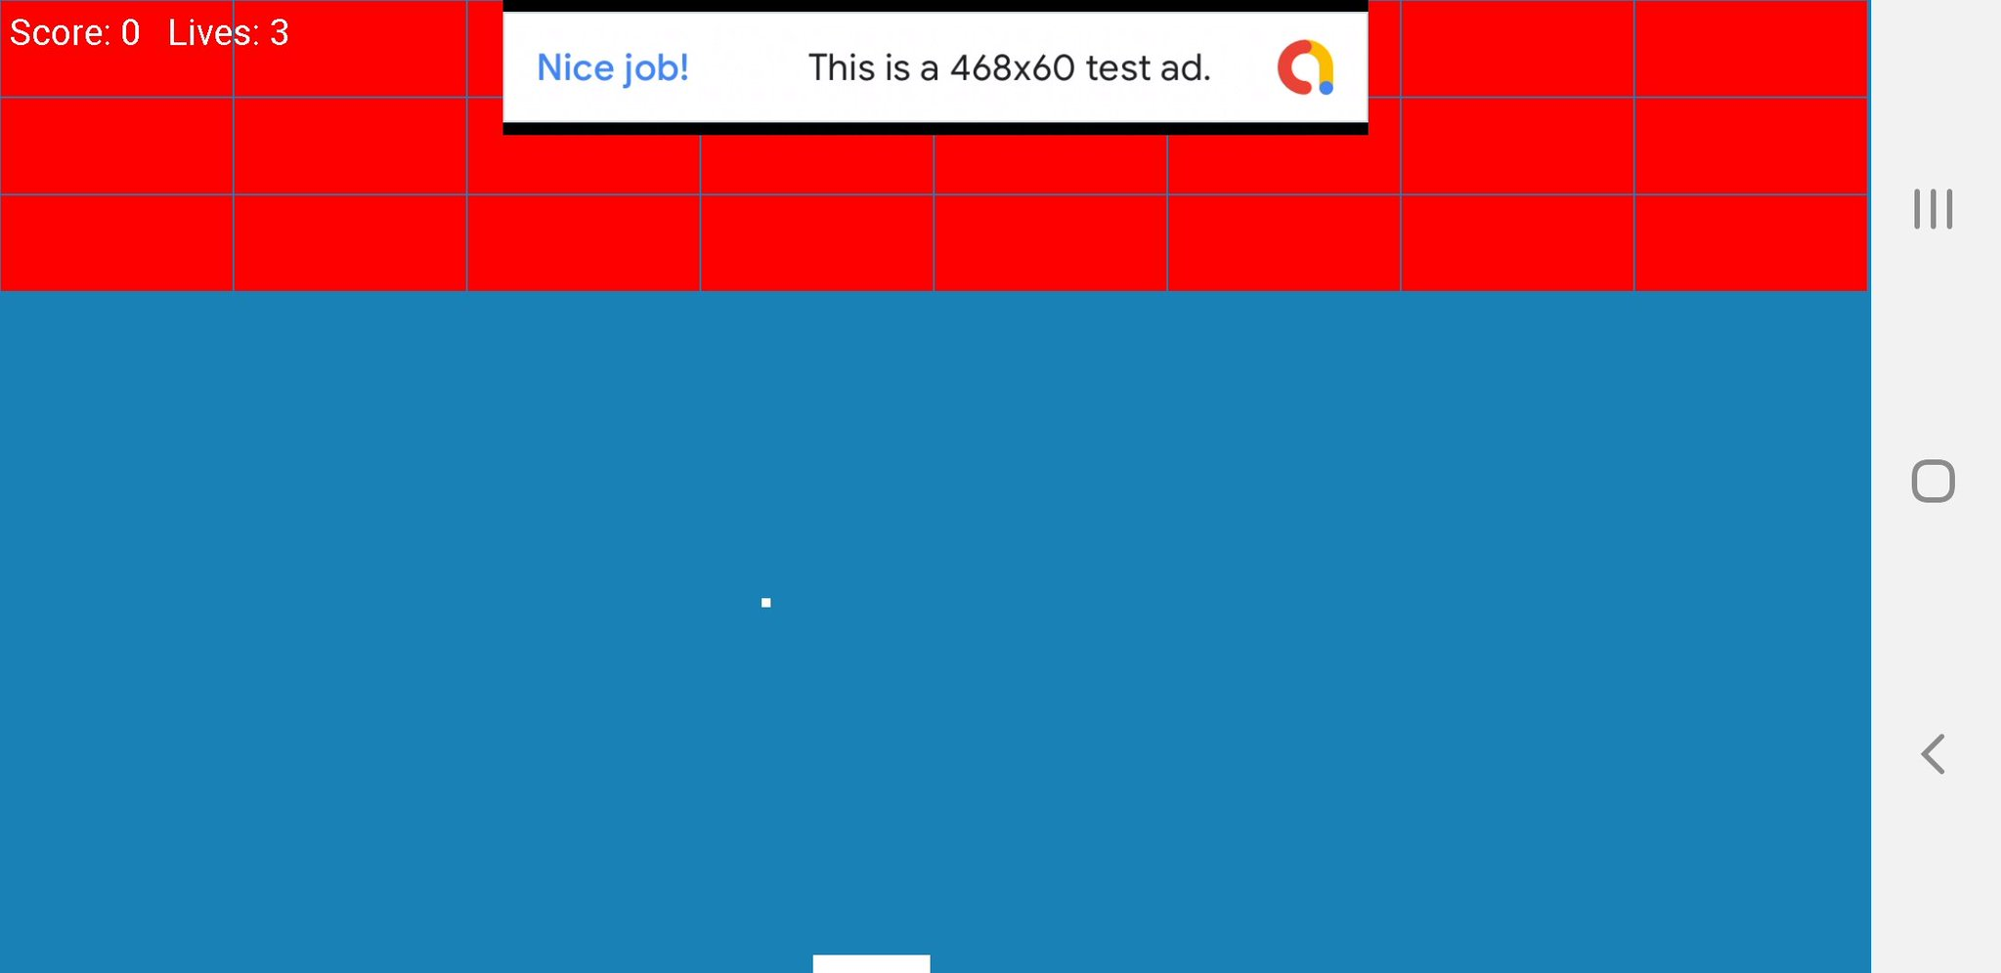

Source : screenshot | Caption : tampak akhir aplikasi.

Pada gambar pertama adalah keluaran awal aplikasi dengan banner ad. Lalu pada gambar kedua pemain kalah dan untuk memulai lagi harus menekan tombol back, dan tiga menampakkan admob interstitial, terakhir pemain dapat memainkan permainan lagi.

**Referensi**

1. Akbar, Zulhaydar Fairozal. 2018. “Admob by Google”. Surabaya: Teknologi Game, PENS.